Školská úloha č. 2 A
1. Vypočítaj úlohy s machuľkami.
Urč aké číslo sa skrýva pod každou machuľkou.

8 . = 56 20 . = 120
: 9 = 8 : 5 = 30
125 + = 680 - 458 = 279

2. Doplňte násobiace pyramídy.
156 80
6 8
3 5

3. a) Koľko je sedmina z 392?
b) Ak je tretina z celku 19, koľko je celok?

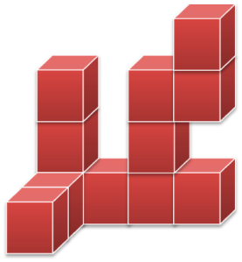
4. Narysuj stopu telesa na obrázku
a zakóduj ho.

5. Zaokrúhlite nadol na milióny čísla:
3 214 879, 8 698 789, 23 500 000.

6. Aké výsledky dostaneme, ak budeme
zaokrúhľovať na desiatky nahor všetky
čísla od 51 do 79?

7. Zapíš najmenšie a najväčšie z čísel, ktoré po zaokrúhlení na stovky
dajú výsledok 700?
Školská úloha č. 2 B
1. Vypočítaj úlohy s machuľkami.
Urč aké číslo sa skrýva pod každou machuľkou.

7 . = 56 30 . = 120
: 9 = 7 : 3 = 50
152 + = 580 - 389 = 254

2. Doplňte násobiace pyramídy.
192 60
8 6
2 5

3. a) Koľko je šestina z 294?
b) Ak je štvrtina z celku 17, koľko je celok?
4. Narysuj stopu stavby na obrázku
a zakóduj ju.

5. Zaokrúhlite nahor na milióny čísla:
3 214 879, 8 098 789, 23 500 000.

6. Aké výsledky dostaneme, ak budeme
zaokrúhľovať na stovky nadol všetky
čísla od 310 do 590?

7. Zapíš najmenšie a najväčšie z čísel, ktoré po zaokrúhlení
na desiatky dajú výsledok 80.

